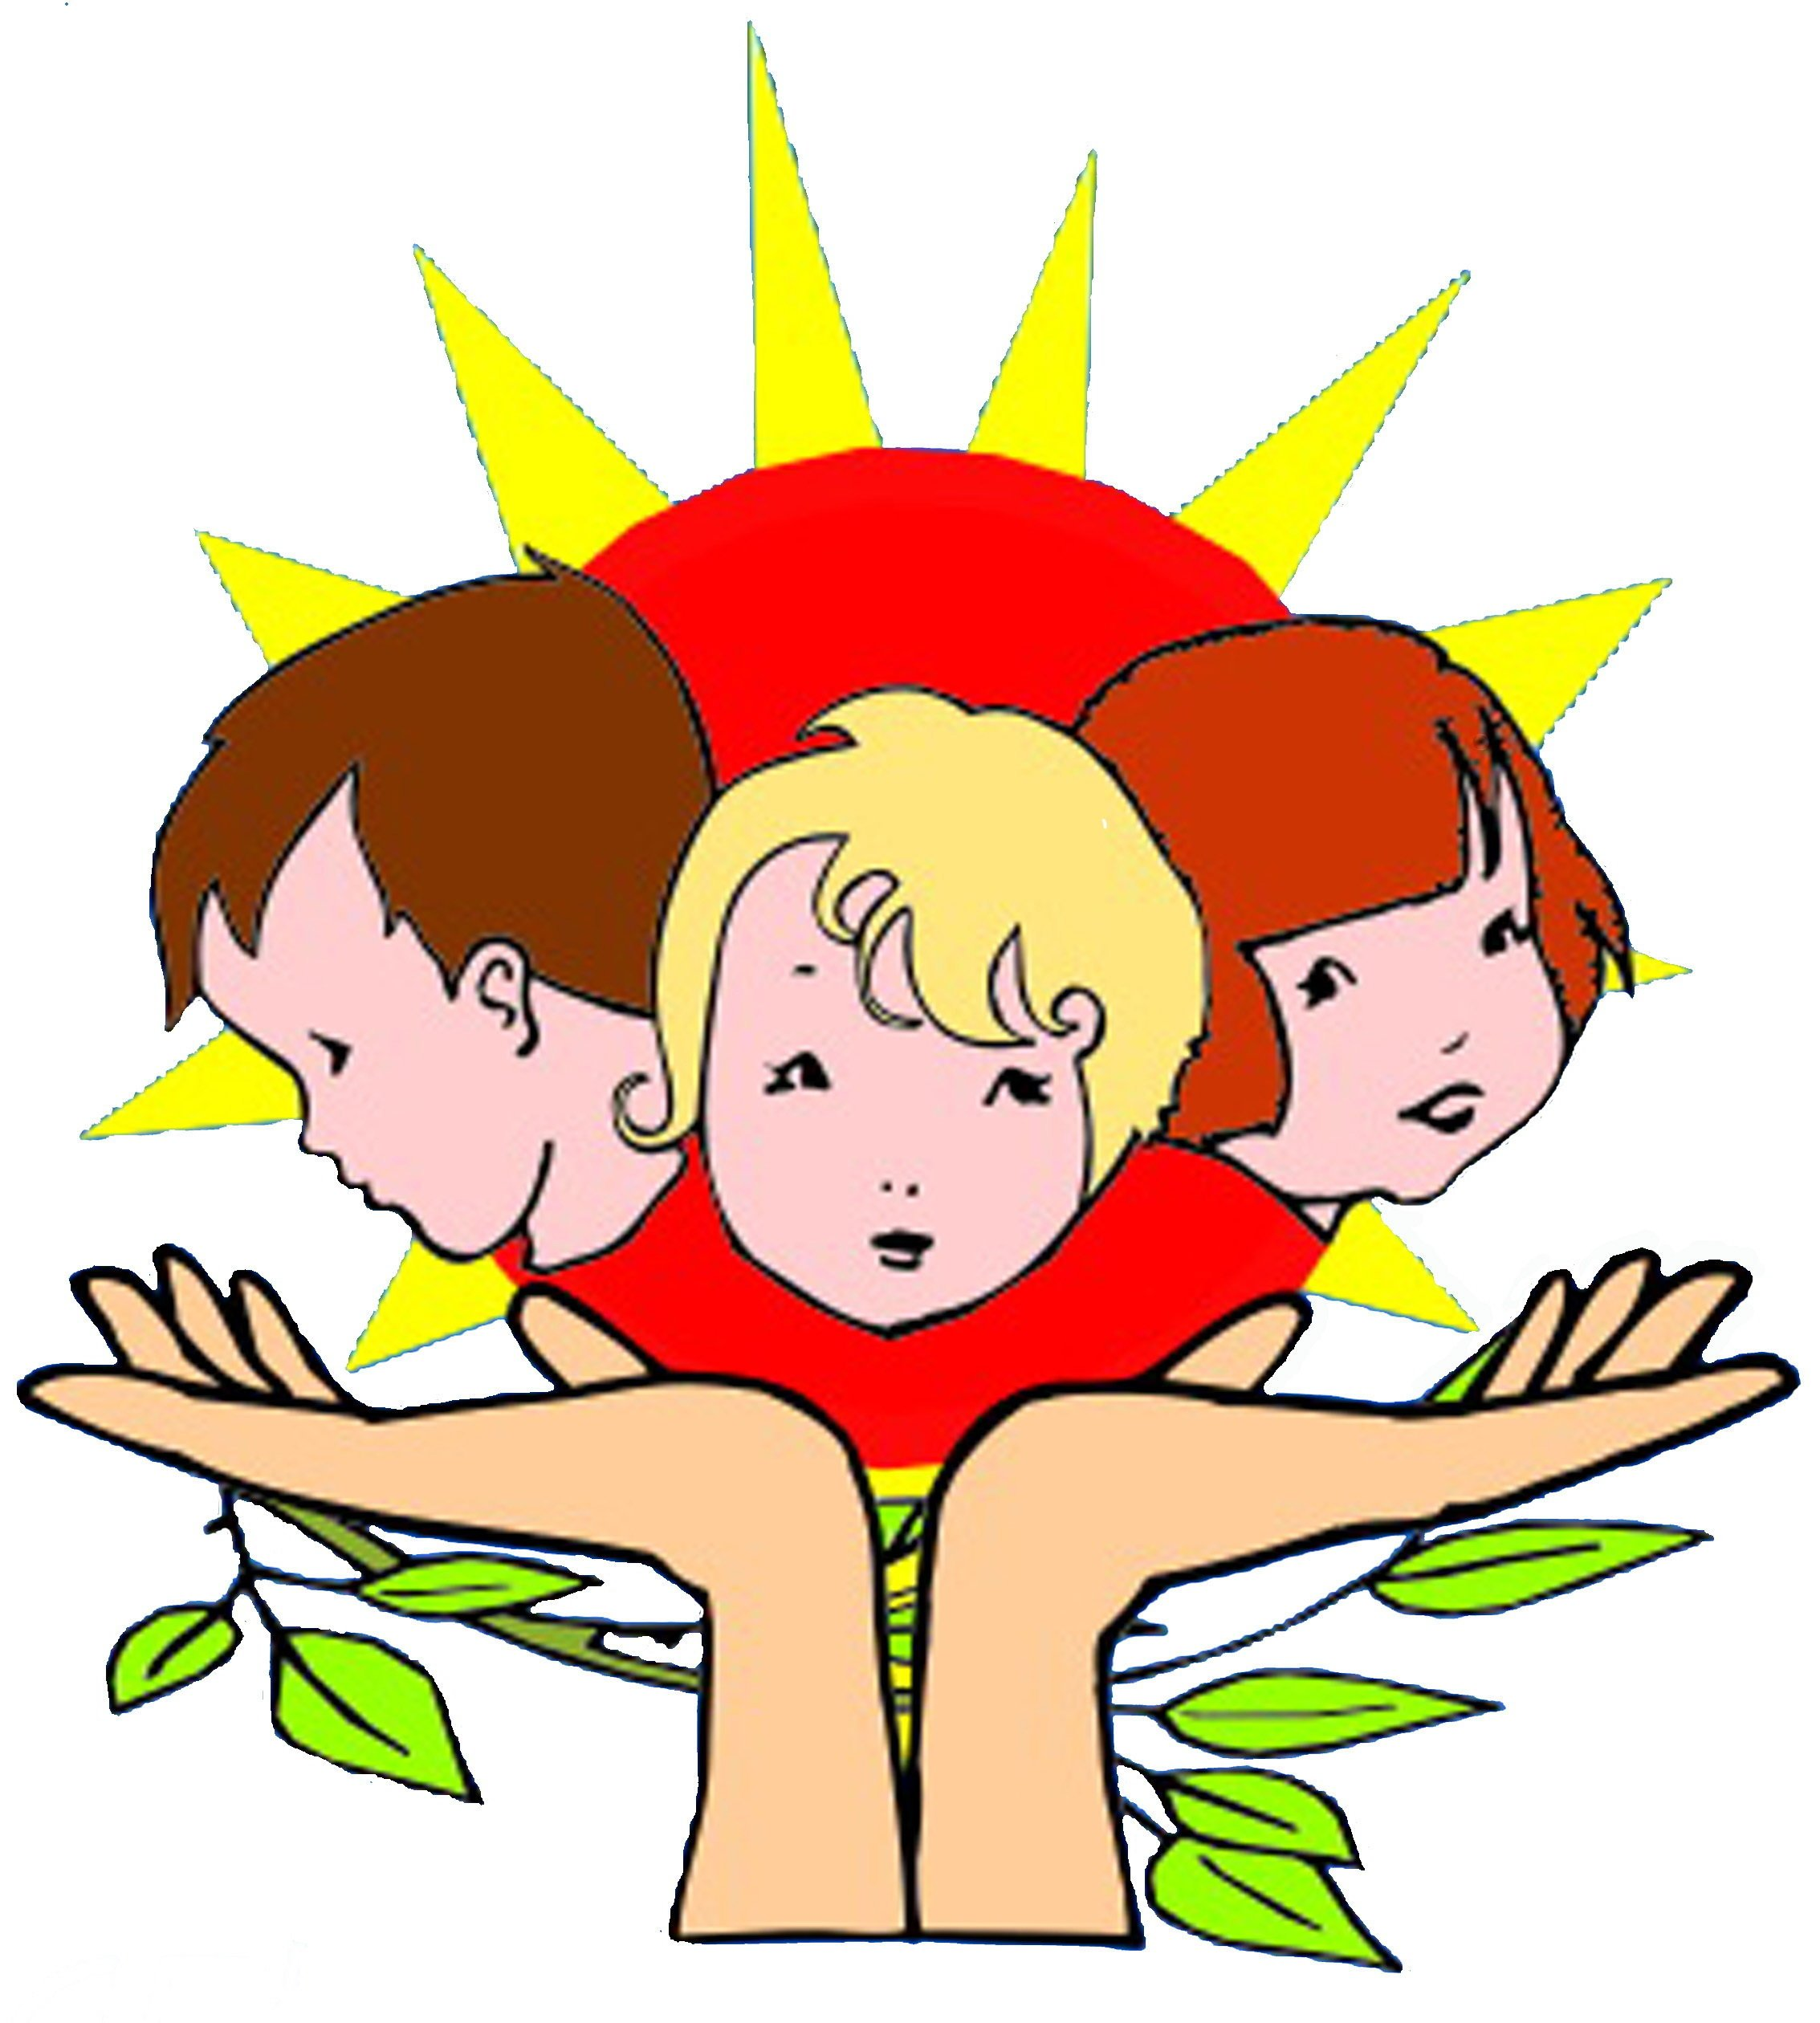

***Консультация для педагогов***

**Психологическое здоровье детей,**

**как фактор становления гармонично-развитой личности**

Психологическое здоровье ребенка - тема достаточно обширная и на сегодняшний день актуальная. Забота о воспитании здорового ребенка является приоритетной в работе нашего дошкольного учреждения, наша общая забота.

Что такое психологическое здоровье? Внутренний мир ребенка (его неуверенность или уверенность в себе, понимание собственных способностей, интересов, отношение к людям, окружающему миру, общественным событиям, к жизни как к таковой и т.д.)

Здоровый и развитый ребенок обладает хорошей сопротивляемостью к вредным факторам среды и устойчивостью к утомлению, он социально и физиологически адаптирован.

Условно состояние психологического здоровья ребенка можно разделить на три уровня: высокий (креативный, творческий, созидательный – можно отнести детей с устойчивой адаптацией к среде, наличием резерва сил для преодоления стрессовых ситуаций и активным творческим отношением к действительности. Такие дети не требуют психологической помощи.); средний (проявляются отдельные признаки дезадаптации, повышенная тревожность – отнесем детей в целом адаптированных к социуму, однако имеющих некоторую повышенную тревожность.); низкий (конфликты со сверстниками, капризы и т.п. - отнесем детей, чей стиль поведения характеризуется, прежде всего, стремлением приспособиться к внешним обстоятельствам в ущерб своим желаниям или возможностям, или, наоборот, используя активную наступательную позицию, подчинить окружение своим потребностям. Дети, отнесенные к данному уровню психологического здоровья, требуют индивидуальной психологической помощи.).

В дошкольном детстве закладывается фундамент здоровья ребенка, происходит его интенсивный рост и развитие, формируются основные движения, осанка, а также необходимые навыки и привычки, приобретаются базовые физические качества, вырабатываются черты характера, без которых невозможен здоровый образ жизни.

Кто же такой "гармонично развивающийся человек"? Прежде всего, он удовлетворен собой и своим окружением. Встречающиеся трудности преодолевает без приобретения психологических травм, он трансформирует их в опыт. Развитие человека не останавливается с окончанием школы и продолжается в течение всей жизни в рамках, принятых конкретной культурой и обществом. И конечно, он может успешно выполнять необходимые ему по возрасту и внешним условиям социальные и семейные функции, т. к. гармоничное развитие - это:

- наличие гармонии (согласованности) как между разными внутренними аспектами человека, например между интеллектуальным и эмоциональным развитием, так и между человеком и обществом;

- умение преодолевать жизненные трудности и использовать их для своего развития;

- наличие предпосылок последующего развития в процессе жизнедеятельности;

- сформированность основных возрастных новообразований; возможность полноценного функционирования, т. е. выполнения необходимых по возрасту социальных и семейных функций.

***Дети должны знать, что они любимы.***

Когда ребенок чувствует, что его любят и ценят, он гораздо более уверен в себе и гораздо более эмоционально устойчив, чем те дети, которые чувствуют себя нелюбимыми. Многие родители это знают, но не многие понимают, что дети не умеют читать мысли! Как же мы можем рассчитывать на то, что они «узнают», что их любят и ценят? Необходимо подтверждать это словами и повседневными поступками.

Есть немало мужчин и женщин, которые по той или иной причине не умеют говорить «я тебя люблю» вслух. Может быть, их собственные родители не произносили этих слов. Может быть, их воспитали с мыслью о том, что такие открытые формы выражения любви — признак слабости, признак чрезмерной мягкости и эмоциональности. Некоторым папам кажется, что открытое признание в любви сделает их менее мужественными в глазах детей.

Проблема же состоит в том, что дети часто толкуют молчание и сдержанность родителей как равнодушие. А даже капля сомнения по этому поводу может привести к большим неприятностям и страданиям в будущем.

***Выражайте свою веру в ребенка.***

Почему так важна уверенность в себе? Многие люди думают, что уверенность присутствует в характере человека с рождения, но на самом деле это не так. Уверенность в себе возникает благодаря похвале и поощрению, которые мы получаем в ранние годы своей жизни! Если есть кто-то, кто выражает свою веру в нас — будь то родитель, учитель или другое авторитетное лицо, в нас зарождается уверенность в своих силах и способностях. Мы можем заметить, что у них что-то хорошо получается, и похвалить за это! Мы можем сказать им, что у них есть смелость, сила, чтобы достичь своих целей и осуществить свои мечты. Верьте в безграничный потенциал ребенка, выражайте веру в него при любой возможности.

***Учите детей быть благодарными!***

Люди, которые не способны ценить то, что имеют, часто испытывают стресс. Те, кто благодарен за все хорошее, что у них есть, напротив, как правило, счастливы и довольны жизнью. Самый эффективный способ научить принципу благодарности — самим его практиковать.

***Учите умению сосредотачиваться на других.***

Это правило означает, что детям с самых ранних лет необходимо понять: мы существа общественные и должны стараться ладить с другими, чтобы наша жизнь была счастливой и спокойной. Воспитание этого принципа заключается в том, чтобы время от времени просить ребенка поставить себя на место другого.

***Общайтесь с ребенком.***

Правила, описанные выше, требуют умения быть честными в общении со своим ребенком. Если вы не умеете правильно общаться, то применить эти правила в ваших взаимоотношениях с детьми будет намного сложнее. Если вы общаетесь со своими детьми открыто и честно, им легко будет обратиться к вам почти по любому вопросу, который потребуется обсудить, — от самого незначительного до самого важного.

Дети, общающиеся с родителями таким образом, как правило, имеют более высокую самооценку и уверенность в себе, и они намного спокойнее, чем те дети, которые не имеют возможности открыто говорить со своими родителями.

Создайте возможность общения.

***Будьте заинтересованы.***

Не ждите от ребенка, что он с готовностью поделится с вами информацией. Большинству детей нужен небольшой толчок, по крайней мере до тех пор, пока они не научатся открытому общению. К разговору о жизни ребенка можно пригласить, если вы по-настоящему в этом заинтересованы. Спросите, как прошел его день, как он ладит со своими друзьями, чем бы хотел заняться в выходные и так далее. Для детей важным стимулом является то, что взрослые проявляют к ним интерес.

***Подумайте, прежде чем сказать.***

Все мы иногда, особенно в моменты психологического стресса, произносим слова, о которых потом сожалеем. Дети же восприимчивы к каждому нашему слову. Назвав сгоряча ребенка глупым, мы, скорее всего, забудем об этом через пару минут, а ребенок будет снова и снова прокручивать в уме этот всплеск эмоций, что, разумеется, может значительно понизить его самооценку.

Если вам необходимо покритиковать поведение ребенка, сделайте это, но в первую очередь отметьте то положительное, что вы заметили в каких-то других аспектах его поведения. Затем критикуйте плохое поведение как таковое, но не самого ребенка. И закончите разговор на доброй ноте, отметив, что он может извлечь из этой критики.

***Уделяйте ребенку все свое внимание.***

Когда вы разговариваете с ребенком, уделяйте ему все внимание. Смотрите ему в глаза и улыбайтесь! Так он почувствует единство с вами, а значит, общение будет более эффективным. Если вы не можете целиком уделить свое внимание — может быть, готовите обед или ремонтируете машину, — прервитесь на минуту, установите визуальный контакт с ребенком и объясните, почему не можете в данный момент с ним пообщаться. Затем спросите, можно ли будет обсудить вопрос за ужином или когда вы закончите свое занятие. Возможно, ребенку на самом деле необходимо продолжить разговор немедленно, но даже если это не так, по крайней мере он поймет, почему разговор не состоялся.

***Слушайте.***

При общении мы должны уметь не только говорить, но и слушать. Усвойте это как можно быстрее и сделайте так, чтобы перед тем, как вы выскажете свою точку зрения, ребенок мог высказать и свою. Благодаря этому ребенок почувствует, что его уважают, и будет уверен, что к его мнению, даже если оно противоречит вашему, прислушаются. Если вы возьмете за правило выслушивать ребенка с самых малых лет, он сможет рассчитывать на вашу способность внимательно слушать, когда станет взрослее.

***Разговаривайте, а не проповедуйте.***

Когда вы с кем-то разговариваете, вы делитесь своим мнением и высказываете аргументы в его защиту. Когда вы читаете кому-то проповедь, вы, как правило, просто говорите, что следует делать, не объясняя, почему именно так. Дети в принципе не возражают, когда вы что-нибудь им объясняете, но они ненавидят, когда вы ожидаете, что ваши слова будут приняты за аксиому просто потому, что вы так сказали. Поэтому старайтесь избегать нравоучений и выбирайте вместо этого беседу — так будет намного эффективнее.

***Не ожидайте стопроцентного послушания.***

Каждый ребенок индивидуален, и уже на основании этого факта мы не можем ожидать, что он будет соглашаться со всеми нашими словами. Если мы будем ожидать стопроцентного согласия, наше общение превратится в борьбу, поэтому имеет смысл смириться с тем, что разногласия — в порядке вещей. То, что ваш ребенок в чем-то не согласен с вами, хороший знак, так как он начинает думать самостоятельно и формирует собственное мнение, поэтому не стоит расстраиваться, когда такое случается. Скорее стоит гордиться его желанием идти собственным путем, а не слепо следовать вашему.

***Развивайте коммуникативные навыки.***

Чтобы соответствовать меняющимся потребностям детей на протяжении основных этапов развития, необходимо развивать навыки коммуникации.

В возрасте до 5 лет дети придают больше значения тону голоса и жестам, нежели словам. Поэтому вы сможете общаться с ребенком более эффективно, если сделаете акцент на этих двух моментах. Например, вместо того чтобы сказать: «У тебя получился хороший рисунок, Даня» с обычным выражением лица и обычным голосом, попытайтесь выразить ту же мысль жестами и словами одновременно. Широко улыбайтесь и говорите так, как будто вам только что удалось пробежать марафонскую дистанцию. На такое отношение ребенок отреагирует гораздо лучше.

Если:

• Ребёнка постоянно критикуют, он учится ненавидеть;

• Ребёнка высмеивают, он становится замкнутым;

• Ребёнка хвалят, он учится стать благородным;

• Ребёнка поддерживают, он учится ценить себя;

• Ребёнок растёт в упрёках, он учится жить с чувством вины;

• Ребёнок растёт в терпимости, он учится понимать других;

• Ребёнок растёт в честности, он учится понимать других;

• Ребёнок растёт в безопасности, он учится верить в людей;

• Ребёнок живёт во вражде, он учится быть агрессивным;

• Ребёнок живёт в понимании и дружелюбии, он учится находить любовь в этом мире.

Педагог является одним из главных звеньев в воспитании детей. Ребенку необходим спокойный, доброжелательный психологический климат. С самого начала надо строить взаимоотношения с ребенком на фундаменте согласия и взаимопонимания. Учитывая это, мы всегда должны стараться быть в хорошем настроении. Вспомните, стоит нам улыбнуться - сразу становится легче, нахмуриться подкрадывается грусть. А ведь наше раздражение механически переходит и на ребенка. Так давайте же больше улыбаться и дарить радость друг другу. Очень важно объединить усилия родителей и педагогов для решения таких сложных задач, как укрепление психического здоровья детей и обеспечение их гармоничного развития. Только при таком условии, возможно, обеспечить эмоциональный комфорт, содержательную и интересную жизнь ребенка в детском саду и дома.

**Список литературы:**

Ананьев В.А. Введение в психологию здоровья.- СПб., 1998

Дубровина  И.В. «Психическое  здоровье  детей  и подростков». –М.: Академия, 2000.

социальная сеть работников образования nsportal.ru

**Автор-составитель: педагог-психолог М.В.Зубкова**